2021年重庆市新高考化学试卷
一、选择题：本题共14小题，每小题3分，共42分。在每小题给出的四个选项中，只有一项是符合题目要求的。
1．（3分）“垃圾分类记心上，魅力山城新时尚”，下列可回收物中，主要成分为无机非金属材料的是（ ）
A．普通玻璃 B．不锈钢锅
C．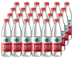矿泉水瓶 D．棉麻织物
2．（3分）葡萄酒中含有CH₃CH₂OH、CH₃COOH、SO₂和CO₂等多种成分。若N_{A}代表阿伏伽德罗常数的值，下列说法正确的是（ ）
A．46gCH₃CH₂OH中含有C﹣H键数为5N_{A}
B．1L1mol•L^{﹣1}CH₃COOH溶液中含有氢离子数为N_{A}
C．1molSO₂与1molO₂完全反应转移的电子数为4N_{A}
D．11.2L（标准状况）CO₂完全溶于水后溶液中H₂CO₃分子数为0.5N_{A}
3．（3分）25℃时，下列各组离子在指定溶液中一定能大量共存的是（ ）
A．1.0mol•L^{﹣1}氯化钡溶液中：Mg²⁺、K⁺、Br﹣、SO
B．1.0mol•L^{﹣1} 硫酸中：A1³⁺、Na⁺、Cl﹣、NO
C．pH＝11的氨水中：Fe²⁺、Na⁺、NO₃﹣、ClO﹣
D．pH＝1的硝酸中：Fe³⁺、K⁺、I﹣、SO
4．（3分）次磷酸根（H₂PO）的球棍模型如图所示，下列说法错误的是（ ）
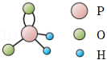
A．P的原子结构示意图为 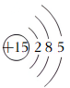 B．次磷酸根的电子式为
C．次磷酸根的结构式为 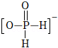 D．次磷酸分子式为H₃PO₂
5．（3分）《本草纲目》中记载：“看药上长起长霜，药则已成矣”。其中“长霜“代表桔酸的结晶物，桔酸的结构简式如图，下列关于桔酸说法正确的是（ ）
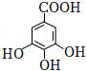
A．分子式为C₇H₈O₅ B．含有四种官能团
C．与苯互为同系物 D．所有碳原子共平面
6．（3分）下列叙述错误的是（ ）
A．Mg在空气中燃烧可生成MgO
B．Fe₂O₃与Al发生铝热反应可生成Fe
C．BaCl₂溶液与CO₂反应可生成BaCO₃
D．Ca（OH）₂溶液与Cl₂反应可生成Ca（ClO）₂
7．（3分）元素X、Y和Z可形成化合物X₃Y₃Z₆，X的原子序数是Z的原子序数的5倍，1molX₃Y₃Z₆含42mol质子，下列叙述正确的是（ ）
A．X位于周期表的第二周期第VA族
B．Y的原子半径大于X的原子半径
C．Y的氧化物为无色气体
D．Z的单质与Cl₂反应可生成共价化合物
8．（3分）下列实验装置 （夹持装置略）或操作正确的是（ ）
A．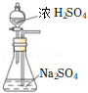SO₂制备 B．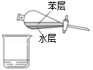液液分离
C．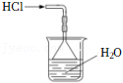HCl吸收 D．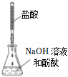酸碱滴定
9．（3分）下列实验操作及其现象与对应结论不匹配的是（ ）
选项 | 实验操作及其现象 | 结论
A | 将CO与水蒸气通过炽热的催化剂，所得气体通入澄清石灰水，溶液变浑浊 | 水蒸气有氧化性
B | 将新制Cu（OH）₂加入葡萄糖溶液中，加热至沸腾，有砖红色沉淀产生 | 葡萄糖具有还原性
C | 将NaBiO₃固体加入酸性MnSO₄溶液中，充分振荡，溶液变为紫红色 | NaBiO₃有氧化性
D | 有FeCl₃溶液和KSCN溶液混合后，滴加H₂O₂溶液，溶液变为红色 | H₂O₂有还原性
A．A B．B C．C D．D
10．（3分）“天朗气清，惠风和畅。”研究表明，利用Ir⁺可催化消除大气污染物N₂O和CO，简化中间反应进程后，相对能量变化如图所示。已知CO（g）的燃烧热ΔH＝﹣283kJ•mol^{﹣1}，则2N₂O（g）═2N₂（g）+O₂（g）的反应热ΔH （kJ•mol^{﹣1}）为（ ）
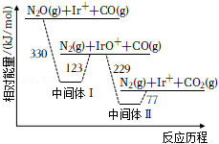
A．﹣152 B．﹣76 C．+76 D．+152
11．（3分）我国化学家开创性提出聚集诱导发光（AIE） 概念，HPS作为经典的AIE分子，可由如图路线合成：
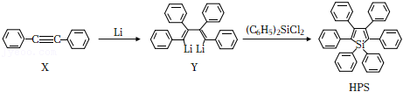
下列叙述正确的是（ ）
A．X中苯环上的一溴代物有5种
B．1molX最多与7molH₂发生加成反应
C．生成1molHPS同时生成1molLiCl
D．HPS可使酸性高锰酸钾溶液褪色
12．（3分）甲异腈（CH₃NC） 在恒容密闭容器中发生异构化反应：CH₃NC（g）→CH₃CN（g），反应过程中甲异腈浓度c随时间t的变化曲线如图所示（图中T为温度）。该反应的反应速率v与c的关系为v＝kc，k为速率常数（常温下为常数），a点和b点反应速率相等，即v（a）＝v（b）。下列说法错误的是（ ）
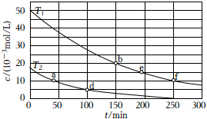
A．bf段的平均反应速率为1.0×10^{﹣4}mol（L•min）
B．a点反应物的活化分子数多于d点
C．T₁＞T₂
D．3v（d）＝2v（e）
13．（3分）CO₂电化学传感器是将环境中CO₂浓度转变为电信号的装置，工作原理如图所示，其中YSZ是固体电解质，当传感器在一定温度下工作时，在熔融Li₂CO₃和YSZ之间的界面X会生成固体Li₂O。下列说法错误的是（ ）
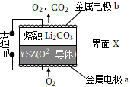
A．CO迁移方向为界面X→电极b
B．电极a上消耗的O₂和电极b上产生的CO₂的物质的量之比为1：1
C．电极b为负极，发生的电极反应为2CO﹣4e﹣＝O₂↑+2CO₂↑
D．电池总反应为Li₂CO₃═Li₂O+CO₂↑
14．（3分）下列叙述正确的是（ ）
A．向氨水中加入醋酸使溶液呈酸性，则c（NH₄⁺）＞c（CH₃COO﹣ ）
B．向NH₄Cl溶液中加入少量Al₂（SO₄）₃固体、则水的电离程度减小
C．向Na₂CO₃溶液中滴加盐酸至c（Na⁺）＝2c（Cl﹣），则c（HCO）＞c（H₂CO₃）
D．向0.2mol•L^{﹣1}磷酸中加水至原体积的两倍，则c（H⁺）＞0.1mol•L^{﹣1}
二、非选择题：本题包含必考题和选考题，共58分。（一）必考题（共43分）
15．（14分）电镀在工业生产中具有重要作用，某电镀厂生产的废水经预处理后含有Cr₂O和少量的Cu²⁺、Ni²⁺，能够采用如图流程进行逐一分离，实现资源再利用。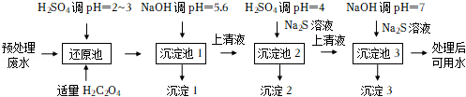
已知：K_{sp}（CuS）＝6.3×10^{﹣36}和K_{sp}（NiS）＝3.0×10^{﹣19}
回答下列问题：
（1）Cr₂O₇^{2﹣}中Cr元素的化合价为 。
（2）还原池中有Cr³⁺生成，反应的离子方程式为 。
（3）沉淀1为Cr（OH）₃，其性质与Al（OH）₃相似，则Cr（OH）₃与NaOH溶液反应的化学方程式
。
（4）Na₂S溶液呈碱性的原因是 （用离子方程式表示），沉淀2为 。
（5）若废水中还含有Cd²⁺，pH＝4时Cd²⁺的浓度为 mol•L^{﹣1}，用该结果说明Cd²⁺影响上述流程进行分离的原因是 （设H₂S平衡浓度为1.0×10^{﹣6}mol•L^{﹣1}。已知：H₂S的K₁＝1.0×10^{﹣7}，K₂＝7.0×10^{﹣15}，K_{sp}（CdS）＝7.0×10^{﹣27}）
16．（15分）立方体形的三氧化二铟（In₂O₃），具有良好的气体传感性能。研究小组用水热法（密闭反应釜中以水作溶剂的高温高压条件下的化学制备方法）制备该In₂O₃，其主要实验过程及装置示意图如图所示。
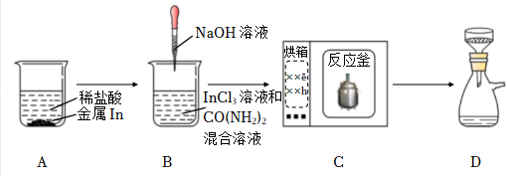
回答下列问题：
（1）前驱体的制备
①实验中使用的NaOH溶液盛装在 的试剂瓶中（填“带橡皮塞”或“带玻璃塞”）。
②A装置中的反应现象是 ；为加快金属In的溶解，可采取的措施有 （写出两条即可）。
③B装置中，滴加NaOH溶液调节pH＝3.02，测定pH需用的仪器名称是 。
④C装置中，CO（NH₂）₂与水反应生成两种气体，其中酸性气体是 ，另一种气体与InCl₃溶液反应生成前驱体的化学方程式为 。
⑤D装置减压过滤时，用蒸馏水洗涤前驱体，判断前驱体洗净的实验操作和现象是 。
（2）In₂O₃的制备
将前驱体煅烧得In₂O₃，反应的化学方程式为 。
（3）有研究发现，其它方法制备的In（OH）₃经锻烧得In₂O₃的过程中存在两步失重，第二步失重5.40%，推断中间产物中In的质量分数为 % （保留小数点后两位）。
17．（14分）含结晶水的无机物可应用在吸波材料、电极材料和相变储能材料等领域。胆矾（CaSO₄•5H₂O）是一种重要的结晶水合物。
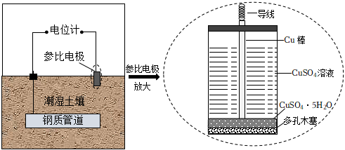
（1）硫酸铜参比电极具有电位稳定的优点，可用于土壤环境中钢质管道的电位监测。测量的电化学原理如图所示。回答下列问题：
①负极的电极反应式为 。
②测量后参比电极中CuSO₄溶液的浓度 （填“变大”，“变小”或“不变“）。
（2）把胆矾放到密闭容器内，缓缓抽去其中的水气，胆矾分三次依次脱水，各步脱水过程为一系列的动态平衡，反应式如下（脱水过程为吸热反应）。
反应Ⅰ：CaSO₄•5H₂O（s）⇌CaSO₄•3H₂O（s）+2H₂O（g）
反应Ⅱ：CaSO₄•3H₂O（s）⇌CaSO₄•H₂O（s）+2H₂O（g）
反应Ⅲ：CaSO₄•H₂O（s）⇌CuSO₄（s）+H₂O（g）
如图为50℃时水合物中水的质量分数w与压强p（H₂O）的关系图，回答下列问题：
①用无水CuSO₄检验乙醇中含有微量水的现象是 。
②反应Ⅰ对应的线段为 （填“ab”、“ed”或“ef”）。
③反应Ⅱ的平衡常数K_{p}＝ Pa²。
④反应Ⅲ在60℃和50℃的平衡压强p（H₂O）分别为p₁和p₂，则p₂ p₂（填“＞”、“＜”或“＝”）。
⑤当样品状态c点下网到M点，体系存在的固体有 ；转化率为 %（保留小数点后两位）。
⑥25℃时为了保持CuSO₅•H₂O晶体纯度，可将其存在盛有大量Na₂CO₃•H₂O晶体（平衡压强p（H₂O）＝706
Pa）的密闭容器中，简述其理由 。
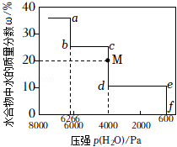
三、选考题（共15分）[选修3：物质结构与性质]（15分）
18．（15分）三磷酸腺苷（ATP）和活性氧类（如H₂O₂和O）可在细胞代谢过程中产生。
（1）ATP的分子式为C₁₀H₁₆N₅O₁₃P₃，其中电负性最大的元素是 ，基态N原子的电子排布图为 。
（2）H₂O₂分子的氧原子的杂化轨道类型为： ；H₂O₂和H₂O能以任意比例互溶的原因是 。
（3）O₃分子的立体构型为 。根据下表数据判断氧原子之间的共价键最稳定的粒子是 。
粒子 | O₂ | O | O₃
键长/pm | 121 | 126 | 128
（4）研究发现纳米CeO₂可催化O分解，CeO₂晶体属立方CaF₂型晶体结构如图所示。
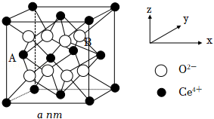
①阿伏伽德罗常数的值为N_{A}，CeO₂相对分子质量为M，晶体密度为ρg•cm^{﹣3}，其晶胞边长的计量表达式为a＝ nm。
②以晶胞参数为单位长度建立的中标系可以表示晶胞中的原子位置，称作原子分数坐标。A离子的坐标为（0，，），则B离子的坐标为 。
③纳米CeO₂中位于晶粒表面的Ce⁴⁺能发挥催化作用，在边长为2anm的立方体晶粒中位于表面的Ce⁴⁺最多有 个。
[选修5：有机化学基础]
19．光刻胶是集成电路微细加工技术中的重要化工材料。某成膜树脂F是248nm光刻胶的组成部分，对光刻胶性能起关键作用。
（1）F由单体Ⅰ和单体Ⅱ合成，其结构简式如图所示：
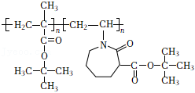
F中官能团的名称为酰胺基和 ，生成F的反应类型为 。
（2）单体Ⅰ的分子式为C₈H₁₄O₂
①单体的结构简式为 。
②单体Ⅰ的同分异构体G能发生银镜反应，核磁共振氢谱有两组峰（峰面积比为6：1），则G的结构简式为 。
（3）单体Ⅱ的一种合成路线如图（部分试剂及反应条件省略）
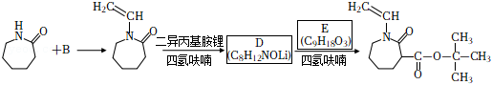
已知以下信息：
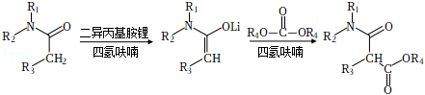
①A+B→C为加成反应，则B的化学名称为 。
②D的结构简式为 ，E的结构简式为 。
③E的同分异构体能同时满足以下两个条件的有 个（不考虑立体异构体）。
（i）含有环己烷基，环上只有3个取代基且相同；
（ii）能与金属钠反应放出氢气
④已知以下信息：
a.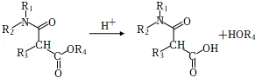（R₁、R₂、R₄为烃基，R₃为H或烃基）
b.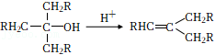（R为H或烃基）
单体Ⅱ的加聚产物在酸性介质中发生反应的化学方程式为 。

